Nama : M. Mahatma Rosyid Habibilah  
NIM : L200180024

Modul 6

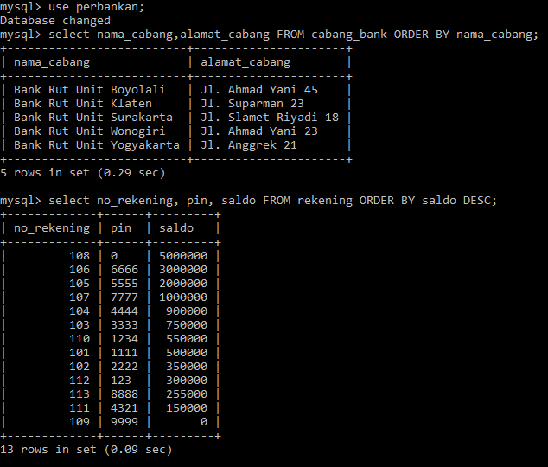

Tugas

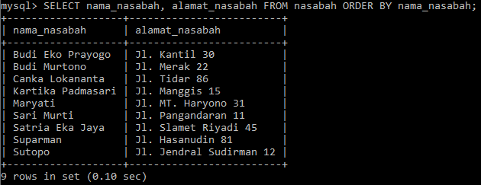No. 1. Tampilkan nama nasabah dan alamat nasabah diurutkan berdasarkan nama nasabah!

No. 2 Tampilkan jenis transaksi dan jumlah transaksi dimana jenis transaksinya adalah kredit!

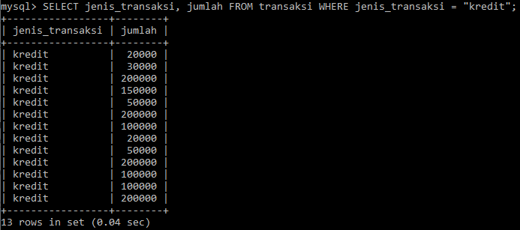

No.3 Tampilkan jenis transaksi dan jumlah transaksi yang melakukan transaksi pada tanggal 21 November 2009 dan diurutkan berdasarkan jumlah transaksi!

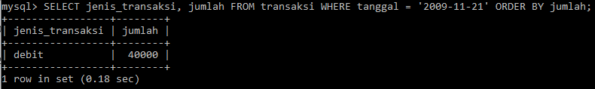

No. 4 Tampilkan nama nasabah, jenis transaksi dan jumlah transaksi dimana jumlah transaksi = Rp 20.000!

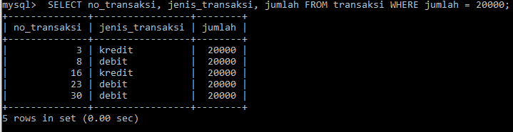

No.5 Tampilkan nama nasabah dan alamat nasabah dimana nama nasabah diawali dengan kata ‘Su’!

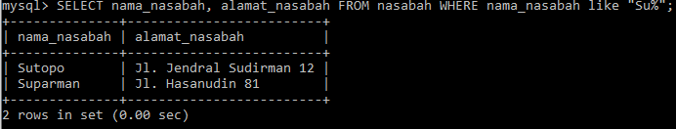

No.6 Tampilkan jenis transaksi dan jumlah dimana transaksinya debit!

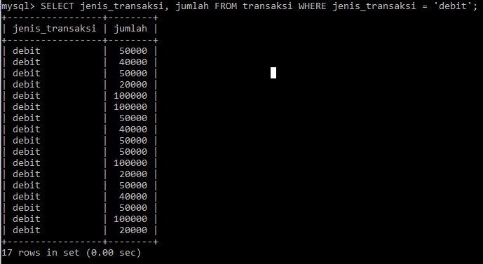

No. 7 Tampilkan no transaksi , jenis transaksi , jumlah dimana jumlahnya 20000



No. 8 Tampilkan nasabah urutkan bedasarkan id nasabah dimana limit = 2 dan offset=2

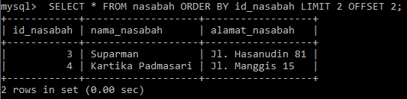

No. 9 Tampilkan Rekening dimana kode_cabang adalah NULL



No. 10 Tampilkan nasabah dimana namanya NULL diurutkan oleh id nasabah dengan Limit = 2 dan offset 2

